Reporte de Perfiles Instagram

Perfil: urbanizeproperties
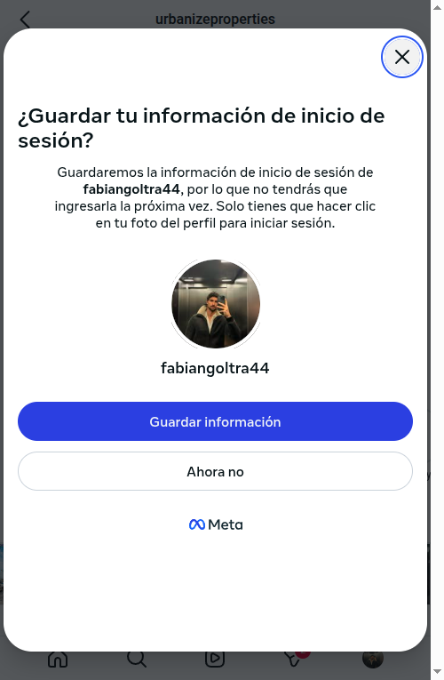

Perfil: lexlevinrad
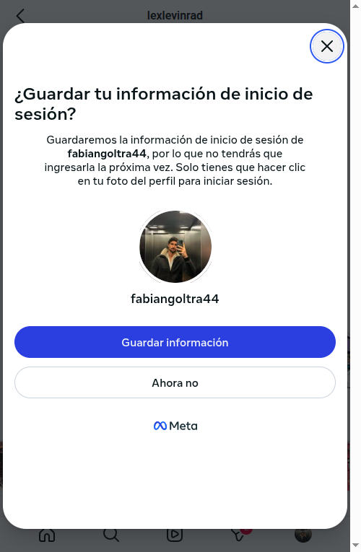

Perfil: anthonymorrison
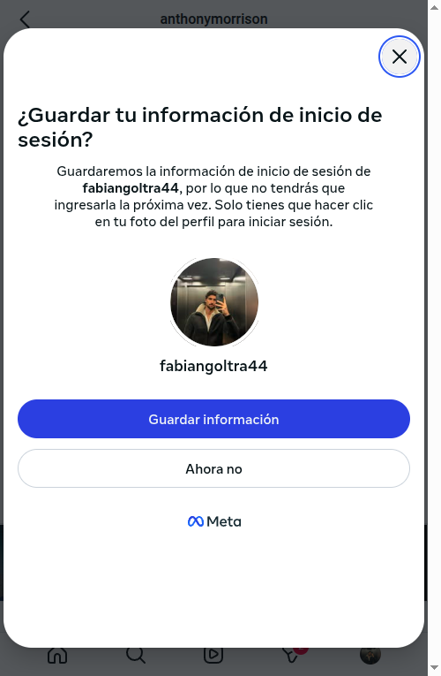 |  | 